视频解析P3〜P7：https://www.bilibili.com/video/BV1j94y1Z7xX?p=3

文字解析：下方

CMM解析
软件能力成熟度模型（CMM）将软件能力成熟度自低到高依次划分为5级。目前，达到CMM第3级（已定义级）是许多组织努力的目标，该级的核心是 （29） 。（2009年上半年）
（29） A. 建立基本的项目管理和实践来跟踪项目费用、进度和功能特性
B. 使用标准开发过程（或方法论）构建（或集成）系统
C. 管理层寻求更主动地应对系统的开发问题
D. 连续地监督和改进标准化的系统开发过程
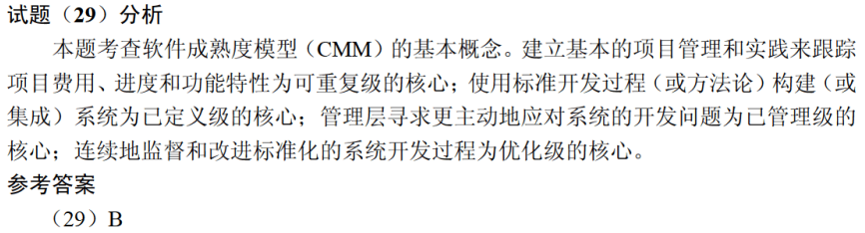

软件能力成熟度模型（CMM）的第4级（已管理级）的核心是 （29） 。（2009年下半年）
（29） A. 建立基本的项目管理和实践来跟踪项目费用、进度和功能特性
B. 组织具有标准软件过程
C. 对软件过程和产品都有定量的理解和控制
D. 先进的新思想和新技术促进过程不断改进
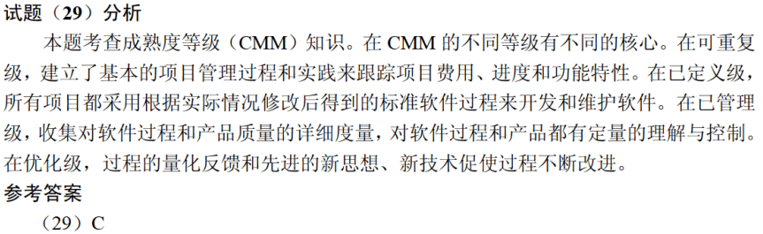

SEI能力成熟度模型（SEI CMM）把软件开发企业分为5个成熟度级别，其中（32） 重点关注产品和过程质量。（2013年下半年）
（32） A. 级别2：重复级 B. 级别3：确定级
C. 级别4：管理级 D. 级别5：优化级
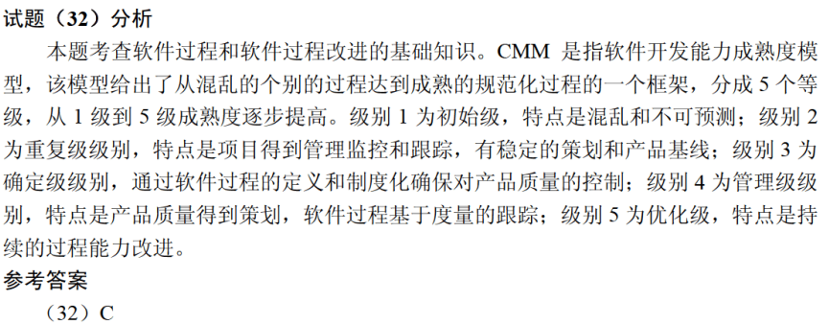

以下关于CMM的叙述中，不正确的是 （30） 。（2014年下半年）
（30） A. CMM是指软件过程能力成熟度模型
B. CMM根据软件过程的不同成熟度划分了5个等级，其中，1级被认为成熟度最高，5级被认为成熟度最低
C. CMMI的任务是将已有的几个CMM模型结合在一起，使之构造成为“集成模型”
D. 采用更成熟的CMM模型，一般来说可以提高最终产品的质量
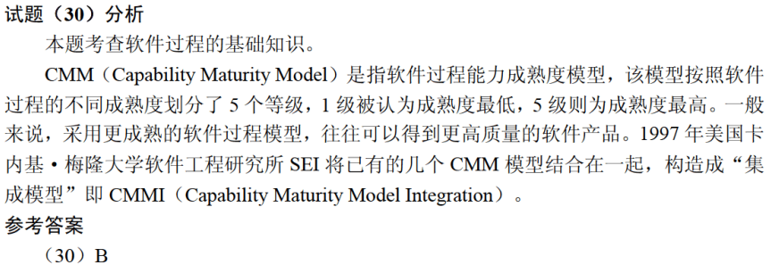

以下关于CMM的叙述中，不正确的是 （30） 。（2019年下半年）
（30） A. CMM是指软件过程能力成熟度模型
B. CMM根据软件过程的不同成熟度划分了5个等级，其中1级被认为成熟
度最高，5级被认为成熟度最低
C. CMMI的任务是将已有的几个CMM模型结合在一起，使之构成“集成模
型”
D. 采用更成熟的CMM模型，一般来说可以提高最终产品的质量
